**持续创新的U8+v13.0**

——用友网络助理总裁 孙汉明

前言：U8+V13.0作为U8持续创新研发的一款产品，在亚太拥有60万以上的企业客户，一路走来，适时响应市场与企业管理述求，在原有端应用的基础之上，不断拓展企业互联网应用，为中型企业提供创新的端+云的应用，助力中型企业互联化，用友U8+V13.0具体有哪些新特性、新应用，相信通过孙汉明总的解读，会有一个全新的认识。

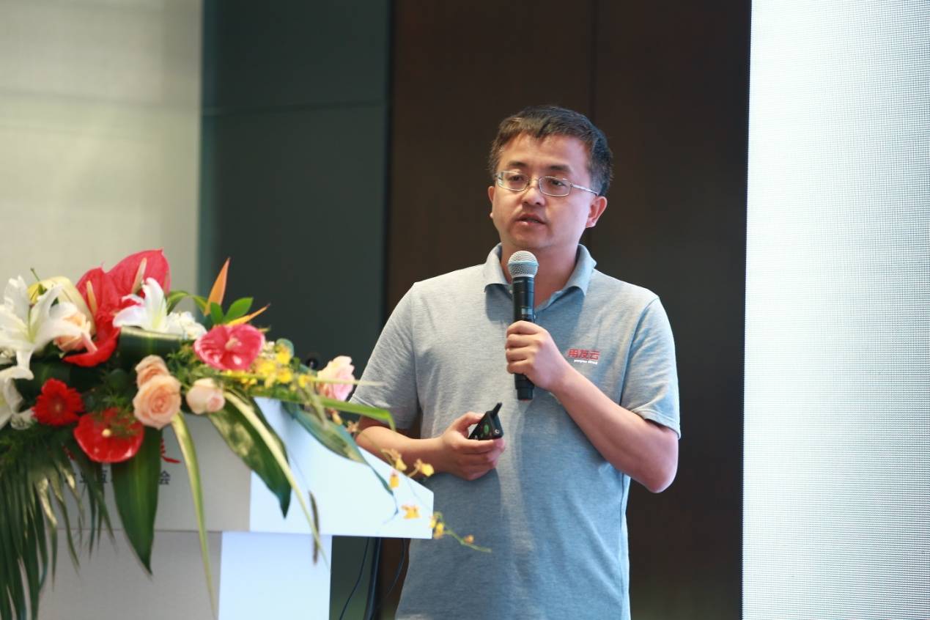

**U8+V13.0与U8 cloud区别**

最近有很多老客户在问我， U8 cloud跟U8+V13.0有什么区别？简单来说，两款产品的客户定位不一样，U8+V13.0 作为一款面向成长型企业的管理软件，也是用友在2.0 时代推动ERP 普及的全球装机量最大、最成熟、应用最完整的管理软件，并将在3.0 时代作为社会化商业平台的重要组成部分，继续推动中型企业内部精细化管理。U8 cloud 作为用友股份推出的新一代云ERP, U8 cloud 聚焦成长型、创新型企业，为企业提供集人财物客、产供销于一体的云 ERP 整体解决方案。

**持续创新的U8+V13.0**

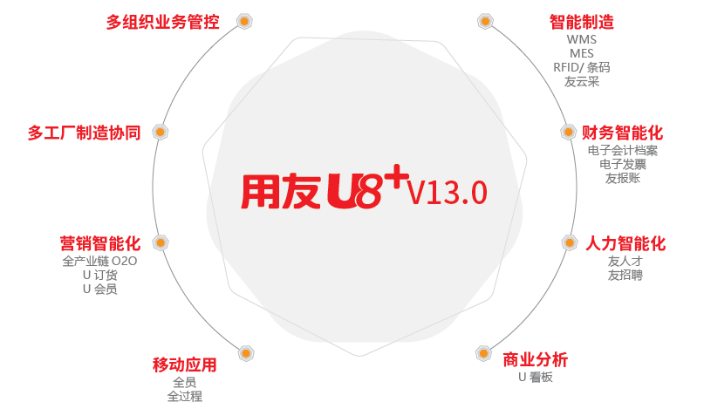

U8+V13.0 一站式提供社会化财务、营销、智能制造、人力资源、移动应用、商业分析及各行业的端+云应用，可以为中型企业构造多组织业务管控平台、支持多工厂计划协同、通过直连最终用户实现数字化营销（线上线下融合、线上经销商订货平台）、通过智能物联网驱动智能制造（WMS、MES、条码）、通过财务智能化实现社会化财务（电子发票、电子会计档案、友报账）、通过全领域的移动应用与商业分析支持企业实时化经营、全方位推动企业创变升级。

## U8+V13.0新特性之——多工厂制造协同

U8+V13.0 计划系统可以按照企业生产工厂的设置，在编制企业生产计划的时候按照工厂进行区分，并在后续生产、采购计划执行过程中按照工厂进行管控，避免工厂之间计划的相互干扰，有效提高企业管理精度，满足企业多地点经营、多工厂计划、多法人组织间上下游业务协同、经营数据集中掌控的需求。



U8+V13.0通过设置“分厂”方式帮助企业实现面向客户的纵向一体化供应链体系，以客户为导向，通过“纵向一体化”方式重组整个公司的供应链体系，使得整个供应链体系反应更为敏捷。

## U8+V13.0新特性之——WMS

U8+V13.0在原有库存条码的基础上，完善了企业WMS应用，基于条码和RFID数据采集，并且同时支持WinCE/Moblie 系统和Android系统，支持八大仓储作业策略，实现仓储作业更智能、更高效。



## U8+V13.0新特性之——利润考核支持“阿米巴”经营

我们所做的利润考核的模式，利润中心和成本中心的模式，对于生产分厂，包括产品职能，让我们这些看似还不是很壮大的成长中的企业，更多对细分的组织进行很好的定位和考核。

U8+V13.0支持以事业部或生产分厂为中心，按品类、产品、订单等多种维度的利润考核，可以计算出事业部、生产分厂、车间的实际成本、内部转移收入、内部转移成本、内部利润等考核报告，支持企业的阿米巴管理模式。

## U8+V13.0新特性之——MES

MES系统的设计正是向管理者提供现场设备、物料、生产环境、检测及统计数据，实现了车间现场的管理和调度，逐步建立真正的智能车间。 MES将成为U813.0当中很重要的组成部分，实现人和机器、机器和互联网的相连。对于中型企业而言，很多企业通过十几年，甚至于更长时间的持续投入才形成目前的规模。它会有很多手工设备，半自动设备到全自动设备，在生产线上都会有。

我们根据60万用户实践，按应用深度,U8+将MES系统划分为基础应用、中级应用和高级应用三个阶段，简称MES123，涉及企业的计划、物流、生产、质量、业务等各个业务领域。基于U8+系统平台，企业可以通过从MES1到MES3的路径，不断提升企业的现场管理能力，逐步实现产品生产全周期的MES应用，从而最终实现“人、机、物、法、环”的管理目标。

## U8+V13.0新特性之——全面质量追溯

U8+V13.0质量追溯，对于样品，对于小批量产品，以及成批量生产的产品，都有不同的质量追溯的流程和方式方法。U8+v13.0通过条码/RFID识别技术，实时采集生产和物流作业环节的相关数据，以及产品生命周期中流转运动的所有过程，结合序列号及批次管理的业务逻辑，让企业拥有了完整的产品质量生命周期档案。

以和黄药业举例，作为传统的医药企业，对质量管理有着很重要的管理的诉求，业务要求合规和全过程的质量追溯。通过立体仓库和WMS系统进行相连完成发货，现在仅2个销售、5个保管员就可以完成数千品种的发货。

## 互联互通的开放平台

U8+v13.0为企业提供了互联互通的开放平台，希望中型企业和伙伴在这个开放平台上做更多深入的个性化、行业化的应用。无论采购也好、营销也好，包括体系内体系外云的应用，行业的应用，行业插件的应用，都可以通过OpenApi全领域接口开放完成深度应用。

在这里特别感谢大家一直以来对U8+的关注和支持，我相信会有越来越的客户进入U8+典型用户荣誉墙，希望U8+能够助力企业走向云端，谢谢大家。